Curiosidade sobre o abstracionismo

Ainda que o abstracionismo tenha surgido com esse nome no século XX, a arte abstrata já existia desde a pré-história e antiguidade.
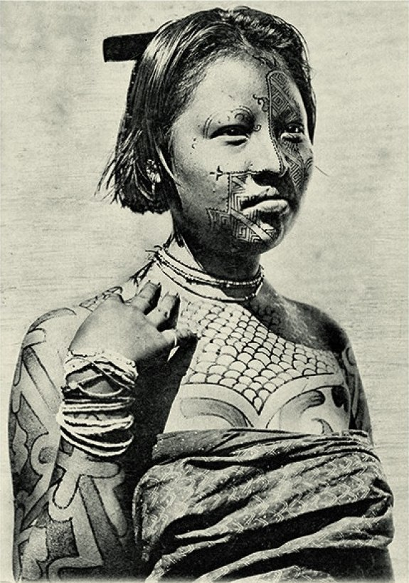
Foto de índia Kadiwéu em 1872. Disponível em: https://www.todamateria.com.br/abstracionismo/. Acesso em: 22 Jun. 2020.

Diversas culturas antigas realizavam desenhos e pinturas que exibiam linhas, formas e cores de maneira não figurativa, também chamadas de grafismo. Exemplo disso é a arte do povo indígena Kadiwéu, localizado no Mato Grosso do Sul, no Brasil. Eles realizavam pinturas corporais belíssimas com padrões abstratos.

O grafismo indígena ultrapassa o desejo da beleza, trata-se de um código de comunicação complexo que exprime a concepção que um grupo indígena tem sobre um indivíduo e suas relações com os outros índios. (...) Para certas etnias, os grafismos possuem uma outra função: indicar se o indivíduo pertence a um determinado grupo dentro da sociedade indígena. No caso dos índios Kadiwéu, os padrões usados na pintura corporal são utilizados também na decoração dos objetos feitos pelos índios.
Por fim, o grafismo indígena servem pra identificação étnica de cada grupo. As pinturas que os índios do Xingu usam no corpo e nos objetos são completamente diferentes dos índios que vivem no norte da Amazônia, por exemplo.

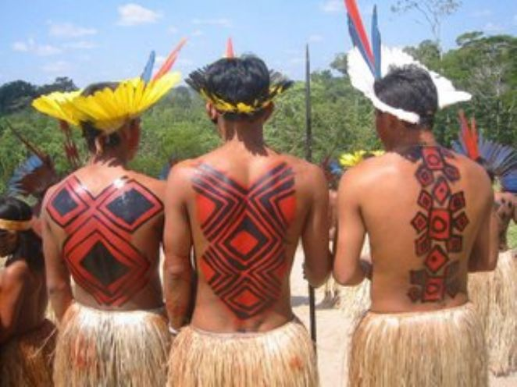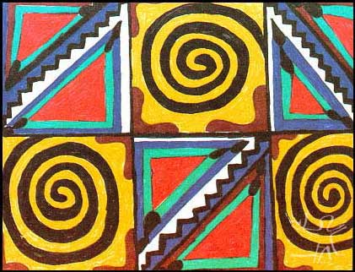
Índios Kadiwéu – foto de divulgação disponível em: https://ecoviagem.com.br/noticias/social/indios-do-brasil/indios-do-mato-grosso-do-sul-organizam-desfile-de-moda-15037.asp e https://img.socioambiental.org/d/211644-1/kadiweu_12.jpg. Acesso em 22 Jun. 2020.

ABSTRACIONISMO. Toda Matéria. Disponível em: https://www.todamateria.com.br/abstracionismo/ e http://amandoodiferente.blogspot.com/2014/08/arte-grafismo-indigena.html
. Acesso em: 22 Jun. 2020.

Os grafismos indígenas são, na maioria das vezes, criados a partir da observação da natureza. Observe os modelos abaixo:

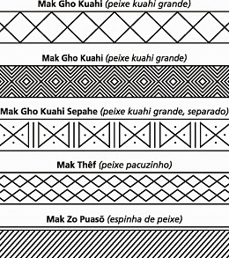
Disponível em: http://mindioescola.blogspot.com/2012/05/objetos-marcas-e-grafismos-colheres-de.html. Acesso em: 22 Jun. 2020.

A partir da leitura do texto e da observação das imagens, crie quatro propostas de grafismos abstratos nos espaços disponíveis abaixo. Utilize lápis grafite, lápis de cor, giz de cera e canetinha.
ATENÇÃO: a atividade não deve ser feita por nenhum programa de computação, mas à mão livre. Caso não consiga imprimir, faça em uma folha sulfite com margem (divida em quatro faixar de no mínimo quatro centímetros de altura por quinze de largura).
LEMBRE-SE: depois de finalizada a atividade, envie uma foto para o Moodle do Ieij na data da aula.

DPO: ___________________

